ESPACIO INTERINSTITUCIONAL

GRUPO DE TRABAJO DE MUNICIPIOS DE TAMAÑO MEDIO

Día:28/11/2016

Hora:10:15-11:45

Asistencia:

|  |  |  |
| --- | --- | --- |
| **POBLACIÓN** | **NOMBRE** | **CARGO** |
| **Aia[1]** | Nekane Arrizabalaga | Alcaldesa |
| **Aretxabaleta** | Ainara Iraeta | Técnica |
| **Astigarraga** | Nerea Zusberro | Concejala |
| **Deba** | Jasone Galdona | Técnica |
| **Lazkao** | Felix Urkola | Alcalde |
| **Mutriku** | Jose Angel Lizardi | Alcalde |
| **Oiartzun** | Eneritz Arbelaitz | Teniente de alcalde |
| **Ordizia** | Jose Miguel Santamaria | Alcalde |
| **Orio** | Jose Angel Zaldua | Alcalde |
| **Orio** | Jabier Zabaleta | Técnico |
| **Urnieta** | Mikel Pagola | Alcalde |
| **Urnieta** | Nagore Alkorta | Secretaria |
| **Usurbil** | Alaitz Aizpurua | Concejala |
| **Urretxu** | Jon Luqui | Alcalde |
| **Urretxu** | Miren Castillo | Técnica |
| **Zumaia** | Karmele Garcia | Técnica |
| **Zumarraga** | Mikel Serrano | Alcalde |
| **Zumarraga** | Rosa Maiza | Concejala |

Facilitadores: Idoia Aldekoa eta Imanol Azkue (Elhuyar Aholkularitza), Miren Arbelaitz (DFG)

Tras dar la bienvenida y presentar a los facilitadores, revisamos el trabajo a realizar en el grupo de trabajo:

* Conocimiento mutuo y situación
* Completar el mapa
* Identificar las necesidades

**1. CONOCIMIENTO MUTUO Y UBICACIÓN**

Para comenzar, hacemos un ejercicio con el fin de ver quiénes nos hemos reunido y comenzar a conocernos. Formamos los grupos según una serie de criterios y nos colocamos de forma ordenada.

* En pié, nos situamos como si estuviéramos sobre el mapa de Gipuzkoa y la pared fuera el mar Cantábrico, teniendo en cuenta a las personas de los pueblos adyacentes, y repasamos de dónde venimos.
* Los electos a un lado (12 personas: 4 alcaldes y 8 concejales), los técnicos a otro (8 personas)
* Mujeres (11) y hombres (8)
* Conforme al número de habitantes, empezando por el que menos tiene y terminando con el que más tiene
* Experiencias en los ayuntamientos: menos de dos años, más de dos años. Los “veteranos” son clara mayoría

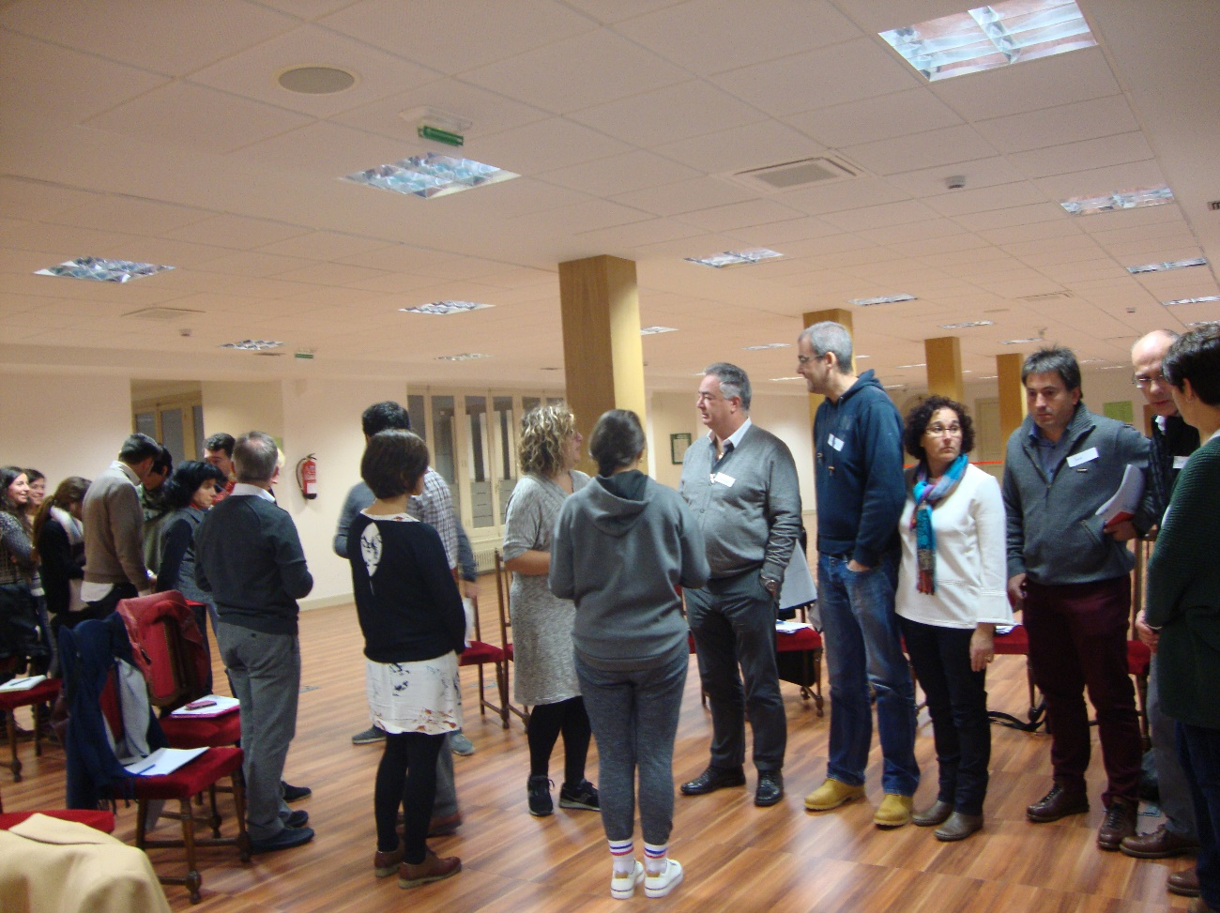

A continuación, situamos la sesión de hoy:

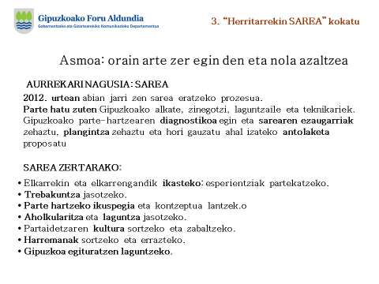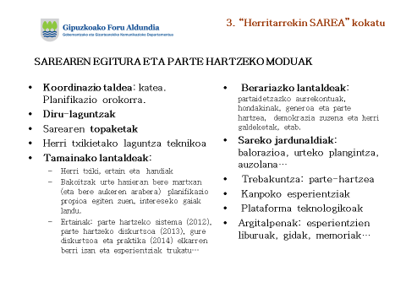

**2. COMPLETAR EL MAPA**

Para comenzar, realizamos un ejercicio dirigido a conocer lo que se ha hecho en los pueblos, lo que se está haciendo y lo que se pretende hacer. En la pared había cinco papeles grandes, cada uno con un apartado:

* Presupuestos participativos
* Procesos de participación asociados a diferentes temas, y tanto de cara al interior como al exterior: movilidad, plan estratégico, reflexiones sobre el sistema de participación, urbanismo, cultura, juventud, deportes,…
* Consultas/encuestas
* Ordenanzas/reglamentos
* Otros

Cada pueblo, utilizando post-it de colores, tenía que colocar sus experiencias en los apartados según las instrucciones siguientes:

* **Verdes**: realizadas hace poco
* **Amarillos**: se están llevando a cabo
* **Rojos**: se pretenden hacer en 2017 o cuando sea posible

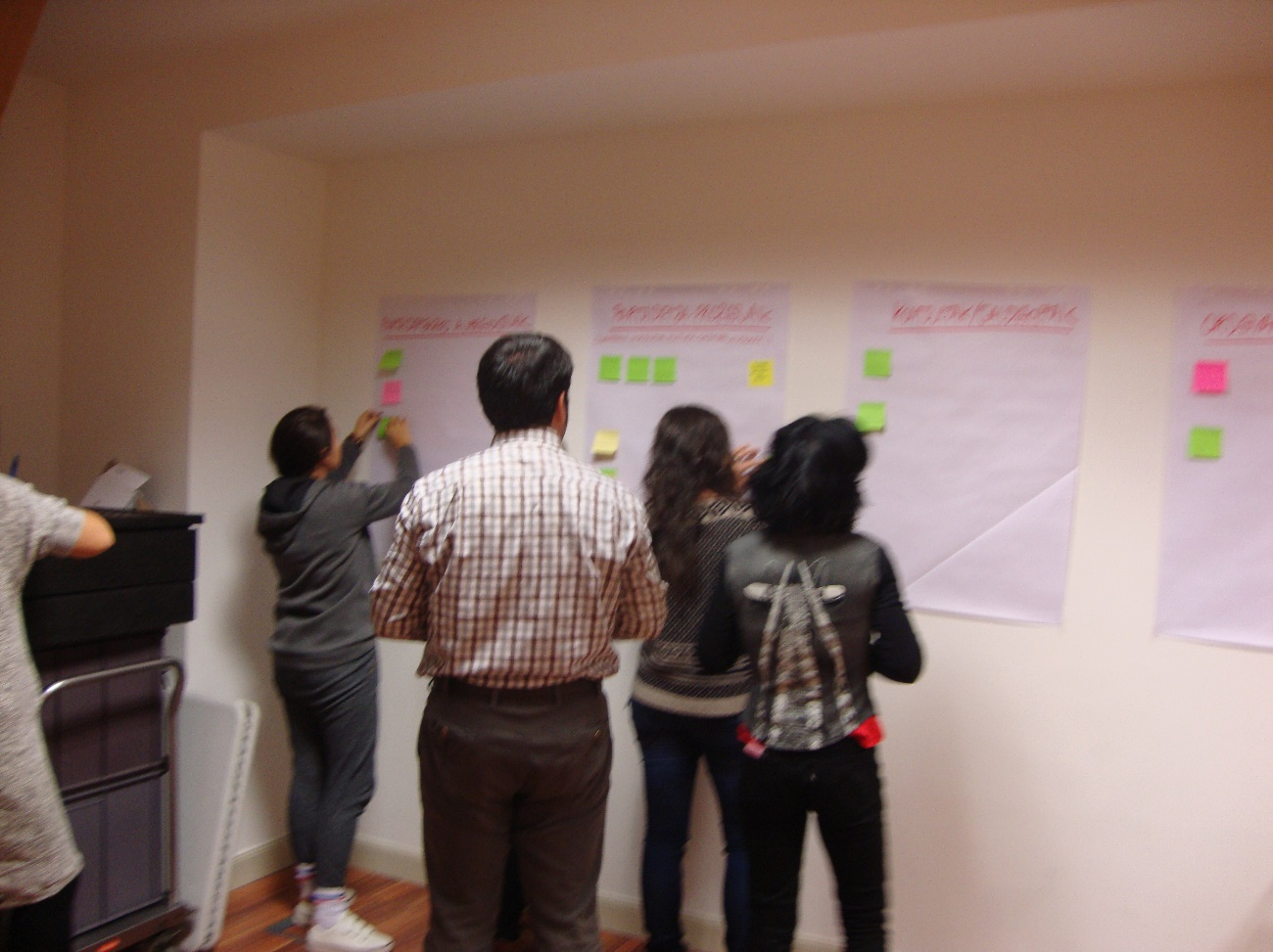

Resultados:

**Presupuestos participativos**

| **REALIZADOS** | **POR HACER** |
| --- | --- |
| **Oiartzun**  Presupuestos participativos (reuniones por barrios) | **Orio**  Presupuesto general |
| **Urretxu**  Presupuestos | **Urnieta**  Presupuesto participativo (hasta 100.000 €, por barrios) |
| **Astigarraga**  Presupuestos participativos | **Usurbil**  Presupuestos de participación |
| **Ordizia**  Presupuestos participativos:  -En los barrios  -En las comisiones de asesoramiento  -Encuestas  Y también en marzo |  |

**Procesos de participación**

| **REALIZADOS** | **SE ESTÁN REALIZANDO** | **POR HACER** |
| --- | --- | --- |
| **Zumaia**  Pla Estratégico | **Astigarraga**  Plan de Paisaje | **Mutriku**  Plan Especial para el Puerto |
| **Deba**  Pla Estratégico | **Usurbil**  II Plan de Igualdad | **Urnieta**  II Plan de Igualdad |
| **Deba**  Futuro de la Escuela de Artes | **Oiartzun**  Juventud y vivienda | **Orio**  Uso de la cofradía |
| **Urretxu**  Fiestas | **Orio**  Uso del gaztetxe |  |
| **Urretxu**  Actividad cultural vasca | **Orio**  Astillero Mutiozabal |  |
| **Mutriku**  Uso interno del convento | **Oiartzun**  Plan de fomento del pequeño comercio |  |
| **Oiartzun**  Diseño del parque de skate | **Usurbil**  PGOU calles abiertas, Plan de movilidad |  |
| **Oiartzun**  Peatonalización del barrio de Altzibar | **Zumaia**  Red de Diversidad |  |
| **Usurbil**  Nuevas formas de trabajar/programa de gobierno | **Zumarraga**  Zumarraga lagunkoia |  |
| **Urnieta**  Inversiones estratégicas (hasta 4 millones de euros) (incluida la consulta) | **Zumarraga**  Diversidad |  |
| **Urnieta**  Remodelación de la plaza (consulta incluida) | **Zumarraga**  Convivencia |  |
| **Urnieta**  Plan para las personas mayores | **Zumarraga**  Semipeatonalización (Soraluze/plaza/Legazpi9) |  |
| **Usurbil**  Avance del PGOU | **Zumarraga**  Denominación “Euskaldun Berriak” |  |
| **Lazkao**  Participación sobre varios proyectos de urbanismo | **Aia**  Definir el uso de los edificios |  |
| **Zumarraga**  Agenda 21 | **Ordizia**  Mesa de residuos |  |
| **Zumarraga**  Plan de movilidad | **Ordizia**  Mesa de Equipamientos Deportivos |  |
|  | **Ordizia**  Mesa de Movilidad |  |

**Consultas/encuestas**

| **REALIZADAS** | **POR HACER** |
| --- | --- |
| **Deba**  Residuos | **Lazkao**  Información sobre diferentes servicios municipales y varias encuestas |
| **Aretxabaleta**  Residuos | **Orio**  Cerramiento de la calle Frontoi |
| **Usurbil**  Incineradora (un grupo de ciudadanas y ciudadanos, ya que se lo impidieron al Ayuntamiento) |  |
| **Astigarraga**  Consulta sobre el sistema de recogida de residuos urbanos |  |
| **Urretxu**  Tres en 2016 |  |
| **Urnieta**  Remodelación de la plaza |  |
| **Urnieta**  Inversiones estratégicas |  |
| **Usurbil**  GuraSOS PIGRUG-proceso de deliberación |  |

**Ordenanzas/reglamentos**

| **REALIZADAS** | **SE ESTÁN REALIZANDO** | **POR HACER** |
| --- | --- | --- |
| **Astigarraga** (en 2015) | **Aretxabaleta**  Ordenanza de participación | **Usurbil**  Ordenanza de participación |
| **Ordizia**  Marco de participación | **Urretxu**  Ordenanza de participación | **Deba**  Ordenanza |
|  | **Lazkao**  Elaborar la ordenanza | **Urnieta**  Regulación de la participación |
|  |  | **Zumarraga**  Ordenanzas/reglamentos |
|  |  | **Urretxu**  Plan General |
|  |  | **Ordizia**  Desarrollo del marco de participación para elaborar una ordenanza |

**Otros**

| **REALIZADOS** | **SE ESTÁN REALIZANDO** | **POR HACER** |
| --- | --- | --- |
| **Aia**  Reuniones en los barrios para tratar sus peticiones, completar el trabajo de todo el año | **Lazkao**  Dar a conocer y poner en valor el trabajo de los agentes que han participado en diversos ámbitos | **Ordizia**  Impulso del Consejo Popular |
| **Urretxu**  Parque cubierto |  |  |

Hemos sacado **varias conclusiones:**

* En los pueblos estamos haciendo algo, se han realizado procesos de participación, se están realizando y existe el propósito de realizarlos
* En todos los ámbitos hay algo, existen muchas experiencias.
* Lo que más se ha tratado han sido los procesos de participación
* Hay experiencias de elaboración de presupuestos y pronto se elaborarán más
* También se han hecho muchas consultas, y se pretende hacer aún más
* En los pueblos se pretende elaborar ordenanzas
* …

Se añaden las siguientes de forma **oral:**

* Es importante **determinar qué es la participación o cómo la entendemos**. Hay múltiples experiencias, muy diferentes, y no todo es participación. Debemos concretar y clarificar en qué consiste la participación. Ofrecer información o comunicar no es participación.
* **A la vista de la cantidad de personas que toman parte** en los procesos de participación, deberíamos reflexionar sobre **el peso que esto debe tener en la decisión**, hasta qué punto debemos tomarlo en cuenta.

**3. IDENTIFICAR LAS NECESIDADES**

En el mapa se observa lo que estamos haciendo en los pueblos y lo que se pretende hacer. Así pues, para contribuir a ello, ¿qué necesitan los ayuntamientos? ¿En qué puede ayudar la Diputación? Para empezar, respondemos individualmente a la pregunta, y luego nos dividimos en tres grupos e intentamos identificar esas necesidades principales.

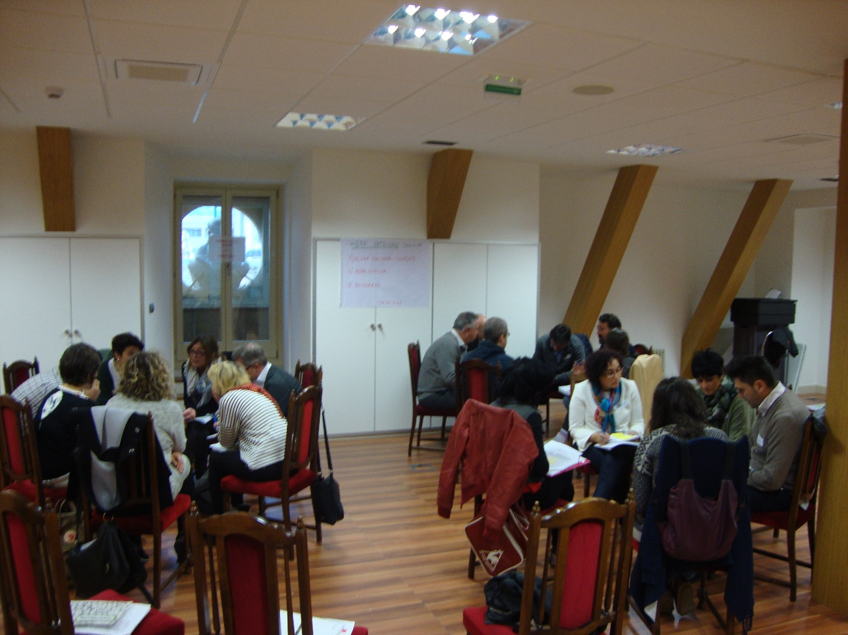

En los grupos se mencionan de forma repetida **tres bloques** principales:

**Asesoramiento, formación**

* Ofrecer asesoramiento técnico a los ayuntamientos para poner en marcha procesos de participación.
* Ofrecer formación y asesoramiento a las y los técnicos de los ayuntamientos, para que sean capaces de trabajar transversalmente y en colaboración.
* Organizar formación sobre la participación dirigida a técnicos y representantes municipales.
* Ofrecer asesoramiento técnico, ayudar a diseñar y desarrollar los procesos.
* Ofrecer formación.
* Formación en el liderazgo político y asunción del mismo. Tenemos que aprender y ser pioneros.

Se menciona que es importante, a través de la formación y el asesoramiento, debatir y establecer los criterios de trabajo. En lugar de actuar cada persona a su manera, se deberán establecer una serie de objetivos generales, para actuar todos de igual forma. A esta idea se le incorpora la importancia de trabajar de manera coordinada a la hora de encauzar los procesos, es decir, de garantizar la coordinación entre la Diputación y los ayuntamientos.

**Contar con información mutua, compartir**

* Para nosotros, en este foro, lo más importante es contar con información mutua.
* Conocer las buenas experiencias y aprender de ellas.
* Intranet.
* Espacio para conocer las experiencias en red, para reforzarlas y compartirlas. Unidos, frente a frente, en reuniones de este tipo.

**Recursos económicos**

* Subvenciones.
* Debatir e impulsar la línea de subvenciones.
* Garantizar que habrá dinero para impulsar los procesos de participación.

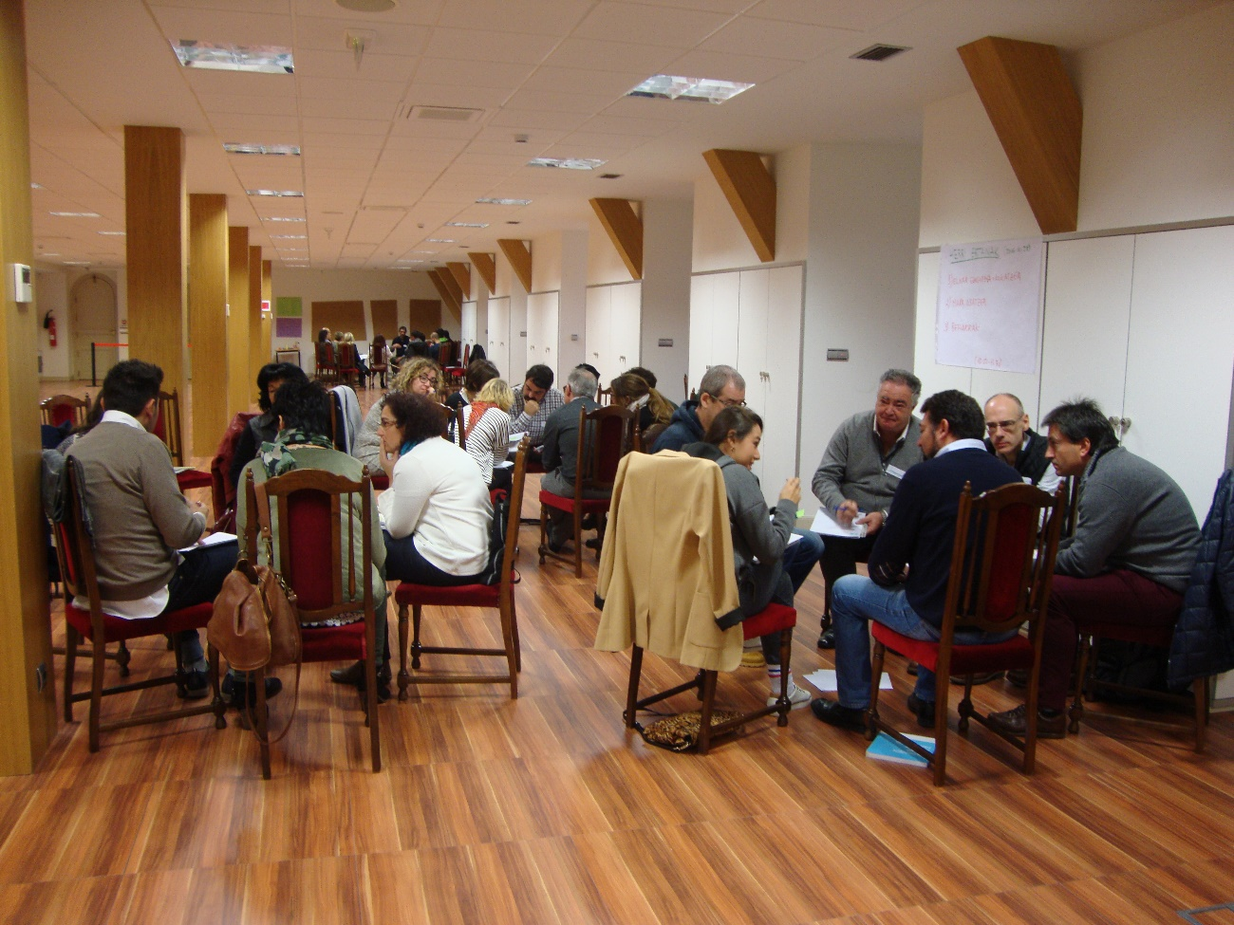

Además, se ha hablado de…

* Sensibilización, tanto dentro como fuera del ayuntamiento (ciudadanía).
* Cambiar el nombre del espacio. Desde la igualdad, ya que tiene ese nombre porque se ha creado recientemente.

1. Aia es en sí una pequeña población (alrededor de 2.000 habitantes), pero participó en nuestro grupo.